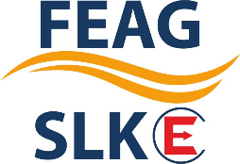 FEAG SLK Elektro s. r. o. Elektrárenská 10, 945 01 Komárno
VÝROČNÁ SPRÁVA 2024

Výročná správa vyhotovená podľa § 20 zákona č.431/2002 Z.z. o účtovníctve

v znení neskorších predpisov

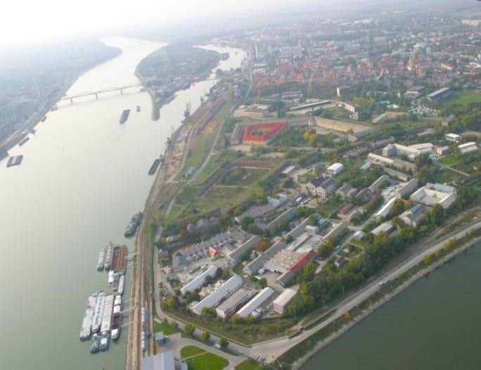

Legislatívny rámec pre výročnú správu
Spoločnosť má povinnosť auditu podľa § 19 zákona č.431/2002 Z.z. o účtovníctve v znení neskorších predpisov a preto má aj povinnosť vyhotoviť výročnú správu podľa § 20 zákona o účtovníctve.
Táto výročná správa podlieha tiež overeniu audítorom do jedného roka od skončenia účtovného obdobia. Táto výročná správa bude elektronicky uložená do registra účtovných závierok a jeho cestou aj do zbierky listín obchodného registra tak, ako to ustanovuje § 23 ods. 2 a § 23b ods. 4 zákona o účtovníctve.

Obsah výročnej správy:
1) Identifikačné údaje
2) História
3) Riadenie kvality a ISO normy
4) Povinné informácie
5) Ďalšie informácie
6) Povinné prílohy
7) Ďalšie prílohy
8) Ciele a prognóza 2025

1) Identifikačné údaje – základné informácie

Obchodné meno: | FEAG SLK Elektro s.r.o.
IČO: | 31 420 150
DIČ: | 2020398941
IČ DPH: | SK2020398941
Adresa sídla: | Elektrárenská cesta 10, 945 01 Komárno
Obchodný register: | Obchodný register 0kresného súdu Nitra, Oddiel: Sro., Vložka číslo: 1460/N
Konateľ spoločnosti: | Ing. Roman Skala
Prokurista spoločnosti: | -
Webové sídlo spoločnosti, mail: | web: www. slkelektro.sk mail: slkelektro@slkelektro.sk

Štatutárnym orgánom spoločnosti FEAG SLK Elektro s.r.o. je konateľ spoločnosti .
Spoločnosť nemá povinnosť ani dobrovoľne nezriadila dozornú radu. Činnosť spoločnosti upravujú Stanovy spoločnosti.
Menom spoločnosti koná konateľ.
Spoločníci: Ing. Skala Peter do 11.5.2023, od 26.7.2023 Ing. Roman Skala – podiel 20 %, t.j. 1 328 €
FEAG Holding GmbH, - podiel 80 %, t.j. 5 311 €.

Identifikačné údaje – doplňujúce informácie

Výsledok hospodárenia 2024 | Zisk 1 197 761 €
Splatené základné imanie (účet 411) | 6 639 €
Zákonný rezervný fond (účet 417a 421) | 664 €
Priemerný počet zamestnancov | 109
Hlavná činnosť | Výroba rozvádzačov nízkeho napätia dodávateľským spôsobom, zámočnícko-obrábačské práce

Účtovným obdobím spoločnosti je kalendárny rok. Spoločnosť nemá odštepný závod ani organizačnú zložku v tuzemsku. Spoločnosť nevlastní obchodný podiel v inej spoločnosti, ani nie je vlastnená inou spoločnosťou. Spoločnosť je súčasťou konsolidovaného celku - FEAG Holding GmbH, Breitweidig 5, 913 01 Forchheim, Nemecko. Právne pomery spoločnosti boli dané do súladu so zákonom č. 11/1998 Z.z. Zmena zakladateľskej listiny bola prijatá dňa 3.11.2000 a 30.6.2003. Majetkové podiely spoločníkov boli zmenené zmluvami o prevodoch obchodných podielov z 8.11.1999, 24.10.2000 a 30.06.2003.
Nosným výrobným programom je výroba elektrických rozvádzačov, rozvodných skríň a ovládacích pultov pre lodné objekty, prístrojových skríň na mieru z oceľového, nerezového a hliníkového plechu.
Ďalej sú to elektrické rozvádzače pre koľajovú techniku, mechanické komponenty, oceľové kontajnerové skrine pre elektrické meniče a nerezové kanály pre elektrickú kabeláž pre vlakové súpravy.

2 ) Historia

V roku 1963 začala v Komárňanských lodeniciach vlastná výroba prevažne atypických elektrických rozvodných zariadení a ovládacích pultov určených pre lodné objekty.
K veľkému rozvoju tejto výrob došlo v druhej polovici roku 1992, kedy vznikla samostatná spoločnosť SLK ELEKTRO. Firmu založil Ing. Skala Peter. V roku 2022 spoločnosť oslávila 30. výročie založenia. Za toto obdobie prešla firma rôznym vývojom až po dnes, keď zamestnáva cca 100 až 120 stálych kmeňových pracovníkov a spolupracovníkov. Vďaka tomuto vývoju patríme medzi významnejších zamestnávateľov v regióne, najmä v neštátnom sektore.
K výrobe lodných elektrických rozvádzačov a pultov pribudla v uplynulých rokoch výroba elektrických rozvádzačov pre vlakové súpravy.
Popri výrobe elektrických rozvádzačov sa rozvinula prakticky samostatná oblasť výroby mechanických komponentov z oceľových, nerezových a hlinkových materiálov.
Od 1.7.2011 je naša firma členom skupiny FEAG.

Čo sa týka dodávok pre nášho najvýznamnejšieho partnera Siemens Mobility Erlangen, pre ktorého momentálne v rozhodujúcej miere vyrábame rozvodné zariadenia pre napájanie mestských a prímestských koľajových dráh ( metrá, električky, prímestské vlaky....) registrujeme dlhodobú stabilizáciu trhu podporenú globálnymi trendami rozvoja infraštruktúry a zabezpečenia mobility pracovnej sily.
Po niekoľkých rokoch úspešnej spolupráce so spoločnosťou Siemens AG Smart Infrastructure Electrification & Automation v oblasti zapájania riadiacich skríň pre plynovo izolované spínacie zariadenia NXCPlus sa partnerský vzťah vyprofiloval na úroveň stabilného kontinuálneho vysokého vyťaženia našich kapacít.
Pozitívne sa vyvíja aj spolupráca s novým odberateľom Siemens Energy Global pri dodávkach zariadení Thyripol 6RV80 pre riadenie a budenie generátorov plynových turbín. Aktuálne sme uzavreli dohodu o výraznom rozšírení našich výrobných kapacít pre dodávky uvedených zariadení v horizonte rokov 2026, 2027 a 2028. Dohoda je spojená aj s masívnou investíciou do výrobných plôch, výrobných a skúšobných prostriedkov.
Vojenská agresia Ruska výrazne urýchlila orientáciu Európskeho spoločenstva na obnoviteľné zdroje energie výsledkom čoho sú aj veľké investície do rozvoja technológií na báze vodíka. Aj v tejto oblasti naša spoločnosť úspešne rozvíja mimoriadne perspektívnu spoluprácu so spoločnosťou Siemens Energy pri výrobe riadiacich a elektrorozvodných zariadení pre výrobu vodíka. Aktuálne sme sa vyprofilovali na stabilného dodávateľa zariadení pre výrobu vodíka a ďalšou významnou etapou vo vývoji spoločného partnerstva bude plánované uzavretie Rámcovej zmluvy.

Aktuálne pokračujúci stabilný záujem trhu o dodávky rozvodných zariadení SIVACON S8 potvrdili správnosť investícii spoločnosti do licencie pre výrobu uvedených zariadení.
V rámci Európskych snáh o zníženie uhlíkovej stopy ako aj závislosti na energonosičoch z Ruskej Federácie a na základe pozitívne načasovaného smerovania FEAG Holdingu do obnoviteľných zdrojov energie , naša spoločnosť úspešne participuje na dodávkach elektrorozvodných zariadení pre solárne parky s potencionálnym navýšením objednávok s nárastom komplexnosti dodávok do budúcnosti. Intenzívne diskusie o potrebe rozšírenia výrobných plôch vyústili do rozhodnutia o výstavbe novej haly.
Vplyvom globalizácie a koncentrácie výroby do ázijských regiónov sme žiaľ momentálne konfrontovaní s rastúcim cenovým tlakom spolu so znižovaním objemov mechanickej výroby v oblasti výroby prázdnych skríň pre elektrorozvodné zariadenia a pre koľajovú techniku. Pre nás negatívnym trendom je aj reštrukturalizácia spoločnosti Siemens s dopadom na historické dodávateľské reťazce.
3) Riadenie kvality a ISO normy

Firma FEAG SLK ELEKTRO zaručuje kvalitu svojich výrobkov vďaka technickej úrovni pri výrobe ako aj odbornosti našich pracovníkov.
Kvalita ako prvoradý cieľ firemnej politiky je zaručená najmä vďaka certifikovanému systému manažmentu kvality. Na kontrolu a dodržanie deklarovaných kvalitatívnych parametrov disponuje firma radom skúšobných procesov a skúšobných zariadení.

Orientáciu na kvalitu podčiarkuje aj certifikácia spoločnosti v systéme riadenia kvality od roku 1998 podľa DIN EN ISO 9002 a od roku 2001 do dnes podľa DIN EN ISO 9001:2015 certifikačnou spoločnosťou DNV.

Vysokú kvalitu výrobkov v oblasti zváraných konštrukcií pre koľajové vozidlá dokladuje od roku 1999 certifikácia spoločnosti podľa DIN 6701-2 a následne od roku 2025 podľa EN 17460, DIN EN 729-2, a následne od roku 2010 do dnes podľa DIN EN 15085-2 CL1 certifikačnou spoločnosťou GSI SLV SVV Praha.

Zameranie spoločnosti na moderné technologické postupy pri výrobe ľahkých nitovano - lepených konštrukcií pre koľajovú techniku pre oblasť lepenia potvrdzuje aktuálna certifikácia podľa EN 17460 class A3 certifikačnou spoločnosťou GSI SLV SVV Praha.

4) Povinné informácie

a) Informácie o vývoji účtovnej jednotky
Spoločnosť bola založená v roku 1992 a pôsobí aj na tuzemskom trhu aj na zahraničnom trhu. Od svojho založenia si spoločnosť relatívne stabilne udržiava svoje postavenie vo svojej oblasti pôsobenia. Vývoj na trhu však prináša zvýšenú konkurenciu a požiadavky, ktorým sa musíme neustále prispôsobovať.

Spoločnosť neidentifikovala žiadne špecifické významné riziká a neistoty, okrem všeobecne známych rizík podnikania alebo prípadných udalostí vyššej moci. Prognóza pre ďalšie obdobie je stabilná, resp. dajú sa očakávať výkyvy v odbyte z dôvodu cyklických výkyvov na trhu a v kúpyschopnosti našich odberateľov.

Spoločnosť nebola zasiahnutá dopadmi z uplatnených ekonomických sankcií voči Rusku a Bielorusku, nakoľko z uvedených krajín nedováža žiadny materiál a zároveň nemá odberateľov v Rusku ani Bielorusku.

Dopady energetickej krízy sú na spoločnosť minimálne, nakoľko podiel nákladov na energie dosahuje len zanedbateľného hodnoty na celkových nákladoch. Spoločnosť investovala do fotovoltaickej elektrárne, ktorá bola uvedená do činnosti v roku 2024, čím sa náklady na obstaranie energií v budúcnosti ešte znížia. Spoločnosť v roku 2024 dokončila výmenu svietidiel za ekologické LED svietidlá. Spoločnosť v roku 2025 plánuje nákup elektrického motorového vozidla pre služobné účely.

Spoločnosť svojou obchodnou činnosťou nemá významný vplyv na životné prostredie, nevypúšťa exhaláty do vzduchu ani nevytvára znečistenie vody, či nebezpečné odpady. Spoločnosť stabilne a dlhodobo zamestnáva vyše 100 pracovníkov a prispieva tým k lokálnej zamestnanosti. Spoločnosť zamestnáva aj 8 pracovníkov so zdravotným postihnutím.

SÚVAHA
Vybrané ukazovatele o majetku a záväzkoch

STRANA AKTÍV SÚVAHY  (netto aktíva v celých eurách) | Rok 2024 | Rok 2023 | Rok 2022 | Rok 2021 | Rok 2020 | Rok 2019
MAJETOK SPOLU | 9 957 544 | 9 402 578 | 7 182 099 | 5 465 279 | 4 870 294 | 5 155 064
A. Neobežný majetok | 2 785 325 | 2 472 057 | 1 713 860 | 1 432 286 | 1 025 155 | 815 048
A.1 Dlhodobý nehmotný majetok | 1 916 | 4 015 | 3 286 | 6 813 | 6 043 | 15 852
A.II Dlhodobý hmotný majetok | 2 183 409 | 1 868 042 | 1 110 574 | 825 473 | 419 112 | 217 696
A.III Dlhodobý finančný majetok | 600 000 | 600 000 | 600 000 | 600 000 | 600 000 | 581 500
B. Obežný majetok | 7 109 127 | 6 880 378 | 5 421 253 | 3 996 164 | 3 809 055 | 4 306 593
B.I Zásoby | 1 936 964 | 1 939 372 | 1 402 485 | 1 135 259 | 780 110 | 1 126 449
B.II Dlhodobé pohľadávky | 131 805 | 115 684 | 98 465 | 123 115 | 124 142 | 47 100
B.III Krátkodobé pohľadávky | 5 032 679 | 4 819 054 | 3 820 690 | 2 407 973 | 1 766 808 | 2 822 560
B.IV Krátkodobý finančný majetok
B. V Finančné účty | 7 679 | 6 268 | 99 613 | 329 817 | 1 137 995 | 310 484
C. Časové rozlíšenie | 63 092 | 50 143 | 46 986 | 36 829 | 36 084 | 33 423

STRANA PASÍV SÚVAHY  (údaje v celých eurách) | Rok 2024 | Rok 2023 | Rok 2022 | Rok 2021 | ROK 2020 | Rok 2019
VLASTNÉ IMANIE A ZÁVÄZKY SPOLU | 9 957 544 | 9 402 578 | 7 182 099 | 5 465 279 | 4 870 294 | 5 155 064
A. Vlastné imanie | 3 616 134 | 2 818 374 | 2 289 002 | 2 025 269 | 1 780 910 | 1 481 987
A.1 Základné imanie | 6 639 | 6 639 | 6 639 | 6 639 | 6 639 | 6 639
A.II Emisné ážio
A.III Ostatné kapitálové fondy
A.IV Zákonné rezervné fondy | 664 | 664 | 664 | 664 | 664 | 664
A.V Ostatné fondy zo zisku
A.VI Oceňovacie rozdiely z precenenia
A.VII Výsledok hospodárenia minulých rokov | 2 411 070 | 1 881 699 | 1 767 965 | 1 473 607 | 1 174 685 | 1 098 834
A. VIII Výsledok hospodárenia bežného roku po zdanení | 1 197 761 | 929 372 | 513 734 | 544 359 | 598 922 | 375 850
B. Záväzky | 6 330 773 | 6 572 867 | 4 881 060 | 3 427 274 | 3 075 961 | 3 673 077
B.I Dlhodobé záväzky | 300 348 | 87 696 | 79 565 | 103 628 | 10 045 | 3 906
B.II Dlhodobé rezervy |  | 44 363 | 44 363 | 44 363 | 44 363 | 44 363
B.III Dlhodobé bankové úvery
B. IV Krátkodobé záväzky | 3 984 523 | 4 555 855 | 3 340 635 | 2 429 235 | 2 268 491 | 3 038 614
B.V Krátkodobé rezervy | 671 534 | 630 650 | 553 077 | 642 045 | 584 138 | 269 479
B.VI Bežné bankové úvery | 986 988 | 1 254 303 | 863 420 | 208 003 | 168 924 | 316 715
B.VII Krátkodobé finančné výpomoci
C. Časové rozlíšenie | 10 637 | 11 337 | 12 037 | 12 736 | 13423

Komentár k súvahe - aktíva:
Spoločnosť hospodári s vlastným dlhodobým hmotným majetkom . Dlhodobý hmotný majetok je opotrebovaný (oprávky/OC) na 44,89 %. Nárast dlhodobého hmotného majetku súvisí s investíciami do rekonštrukcie budov a investícií do strojného zariadenia. Spoločnosť zaobstarala dva stroje na spracovanie medi a uviedla do prevádzky fotovoltaickú elektráreň.
Dlhodobý nehmotný majetok predstavuje najmä softvér v hodnote 1 916 €. Opravná položka k dlhodobému majetku nebola tvorená.
Spoločnosť eviduje voči firme FEAG SLK IMMO dlhodobý finančný majetok (pôžičku) v hodnote 600 000,00 €.
Vývoj stavu zásob je priaznivý, aj napriek narastajúcemu objemu výroby zostal na porovnateľnej úrovni s rokom 2023.
Aj napriek nárastu stavu krátkodobých pohľadávok je vývoj priaznivý a zodpovedá nárastu objemu výroby. Nárast je spôsobený rastom čistej hodnoty zákazky. Klesol objem pohľadávok nezaplatených po lehote splatnosti na 0.
Časové rozlíšenie aktív predstavujú náklady budúcich období, a to najmä – nájomné a poistné platené vopred.
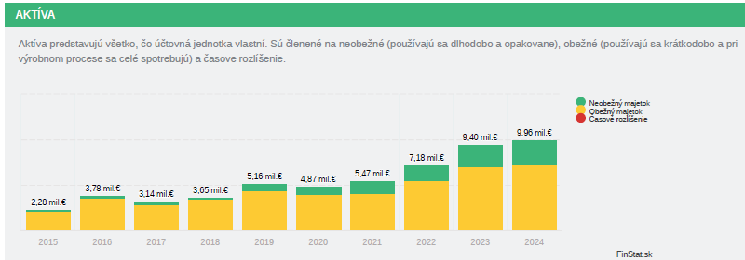

Komentár k súvahe - pasíva:
Celé základné imanie spoločnosti v sume 6 639 €. zapísané v obchodnom registri je splatené. Vlastné imanie spoločnosti je v sume 3 616 134 € a celkové záväzky sú v sume 6 330 773 €. Spoločnosť vytvára zákonný rezervný fond v súlade so Stanovami spoločnosti a Obchodným zákonníkom.
Pokles celkových záväzkov oproti predchádzajúcemu obdobiu hlavne v položke ostatné záväzky z obchodného styku a v položke krátkodobé bankové úvery.
Krátkodobé rezervy v sume 671 534 € sú najmä – rezerva na reklamácie, rezerva na nevyčerpané dovolenky a s tým súvisiace sociálne a zdravotné poistenie , rezerva na opravy budov.
Ku koncu roku 2024 hodnota bankových úverov sa navýšila na hodnotu 1 330 005 € (z toho dlhodobé bankové úvery 343 017 € a bežné bankové úvery 986 988 €). Pre spoločnosť boli od spoločníkov poskytnuté krátkodobé finančné výpomoci, ktoré sú účtované na účtoch 361 a 365 v sume 600 000 € ; tieto sú úročené obvyklou úrokovou sadzbou na peňažnom trhu.

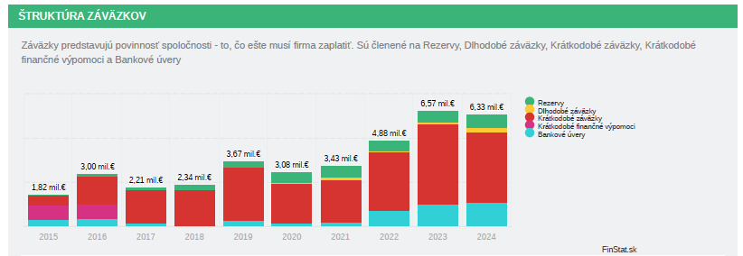

VÝKAZ ZISKOV A STRÁT
Vybrané ukazovatele o výsledku hospodárenia

(údaje v celých eurách) | Rok 2024 | Rok 2023 | Rok 2022 | Rok 2021 | Rok 2020 | Rok 2019
ČISTÝ OBRAT | 27 705 235 | 25 439 372 | 18 269 100 | 16 799 741 | 16 188 959 | 13 660 415
Výnosy z hospodárskej činnosti spolu | 49 833 885 | 46 542 513 | 34 062 603 | 28 038 739 | 18 425 199 | 13 771 148
I. Tržby z predaja tovaru | 7 070 288 | 8 408 138 | 5 257 444 | 5 009 381 | 3 539 985 | 4 244 753
II. Tržby z predaja vlastných výrobkov
III. Tržby z predaja služieb | 20 634 947 | 17 031 234 | 13 011 656 | 11 790 360 | 12 648 974 | 9 415 662
IV. Zmena stavu zásob vlastnej výroby
V. Aktivácia | 3 338 | 1 091 |  | 114 262 | 4 364 | 6 120
VI. Tržby z predaja investičného majetku a zásob | 197 621 | 801 062 | 568 302 | 277 069 | 72 794 | 101 781
VII. Ostatné výnosy z hospodárskej činnosti | 21 927 691 | 20 300 988 | 15 225 201 | 10 847 667 | 2 159 082 | 2 832
Náklady na hospodársku činnosť spolu | 47 762 681 | 44 845 171 | 33 232 967 | 27 247 129 | 17 622 709 | 13 246 320
A. Náklady na obstaranie predaného tovaru | 6 942 165 | 8 343 340 | 5 209 534 | 4 963 593 | 3 471 834 | 4 158 424
B. Spotreba materiálu, energie a neskladovateľné dodávky | 10 624 303 | 8 298 088 | 6 583 553 | 6 563 121 | 7 167 542 | 5 123 596
C. Opravné položky k zásobám
D. Služby | 4 429 825 | 4 016 320 | 3 021 216 | 2 648 742 | 2 401 732 | 1 977 639
E. Osobné náklady | 3 265 589 | 2 939 027 | 2 565 923 | 1 970 474 | 2 006 121 | 1 727 217
F. Dane a poplatky (účtová skupina 53) | 1 766 | 2 085 | 2 853 | 2 731 | 2 908 | 19 275
G. Odpisy a opravné položky k dlhodobému majetku | 315 953 | 206 242 | 164 090 | 128 014 | 134 521 | 111 473
H. Zostatková cena predaného majetku a zásob | 165 788 | 732 713 | 521 680 | 270 466 | 63 999 | 82 070
I. Opravné položky k pohľadávkam
J. Ostatné náklady na hospodársku činnosť | 22 017 292 | 20 307 356 | 15 066 266 | 10 709 114 | 2 374 052 | 46 626
Výsledok hospodárenia z hospodárskej činnosti | 2 071 204 | 1 697 342 | 829 636 | 791 610 | 802 490 | 524 828
Výnosy z finančnej činnosti | 30 007 | 20 989 | 10 801 | 10 802 | 13 158 | 14 887
Náklady na finančnú činnosť | 572 184 | 525 969 | 185 027 | 92 146 | 65 362 | 57 370
Výsledok hospodárenia z finančnej činnosti | - 542 177 | - 504 979 | - 174 226 | - 81 344 | - 52 204 | - 42 483
Celkový výsledok hospodárenia pred zdanením | 1 529 027 | 1 192 363 | 655 410 | 710 266 | 750 286 | 482 345
Daň z príjmov splatná | 347 387 | 280 210 | 117 026 | 164 880 | 228 406 | 111 322
Daň z príjmov odložená | -16 121 | - 17 219 | 24 650 | 1 027 | - 77 042 | - 4 827
CELKOVÝ VÝSLEDOK HOSPODÁRENIA PO ZDANENÍ | 1 197 761 | 929 372 | 513 734 | 544 359 | 598 922 | 375 850

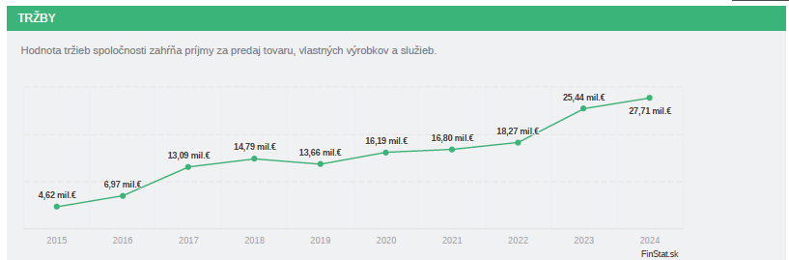

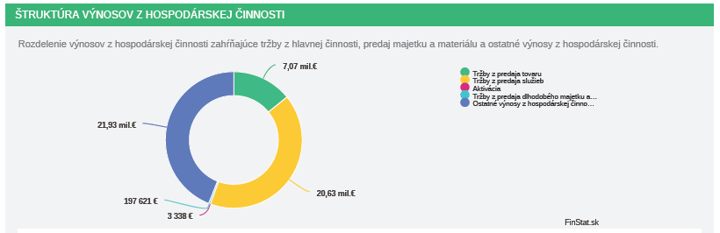

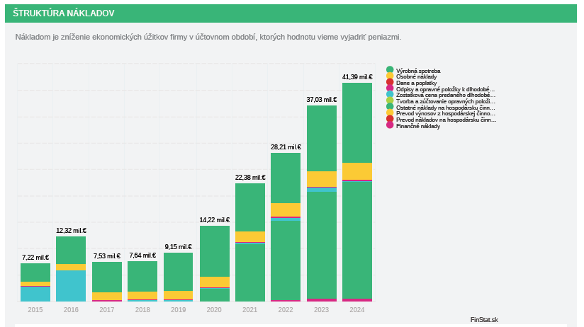

Komentár k výkazu ziskov a strát (výsledovka):
Spoločnosť zaznamenala zvýšenie výnosov z hospodárskej činnosti. Celkový výsledok hospodárenia v sume 1 197 761 € je tvorený najmä v hospodárskej oblasti. Vo finančnej oblasti spoločnosť dosiahla stratu spôsobenú najmä platenými úrokmi za pôžičky a bankovými úrokmi.

5) Ďalšie informácie

a) Firemná sociálna politika zamestnancov
V oblasti personálnej politiky plánuje spoločnosť zachovať zamestnanosť na podobnej úrovni ako v predchádzajúcich rokoch.
Rovnako bude aj naďalej pokračovať vo zvyšovaní kvalifikačnej úrovne zamestnancov.
Spoločnosť každoročne odmeňuje svojich zamestnancov za ich mimoriadne pracovné výkony. Okrem toho spoločnosť poskytuje svojim zamestnancom príspevok na stravu, príspevok na rekreačné pobyty, vianočný príspevok, príspevok pri príležitosti pracovného jubilea, poskytuje bezúročnú pôžičku, príspevok zamestnávateľa na doplnkové dôchodkové sporenie.

b) Informácie o udalostiach osobitného významu, ktoré nastali po skončení účtovného obdobia.
Spoločnosť neidentifikovala žiadne významné následné udalosti (do dňa podpísania výkazov účtovnej závierky).
Potencionálne dopady COVID19 a zvýšenia cien energetických vstupov na naše podnikateľské aktivity poklesli a sú zanedbateľné a dospeli sme k záveru, že nemajú významný vplyv na našu schopnosť pokračovať nepretržite v činnosti a fungovať ako zdravý subjekt.

c) Informácie o predpokladanom budúcom vývoji účtovnej jednotky.
Budúci vývoj spoločnosti bude ovplyvnený požiadavkami trhu, na ktoré musíme primerane pružne reagovať.

d) Informácie o nákladoch na činnosť v oblasti výskumu a vývoja – bez náplne.

e) Informácie o nadobúdaní vlastných akcií, dočasných listov, obchodných podielov a akcií, dočasných listov a obchodných podielov materskej účtovnej jednotky – bez náplne

f) Informácie o návrhu na rozdelenie zisku alebo vyrovnanie straty.
Spoločnosť vytvorila za rok 2024 účtovný zisk po zdanení vo výške 1 197 761 EUR, čo je 28,88 %-né zvýšenie oproti predchádzajúcemu roku. Rezervný fond je už vytvorený v maximálnej výške podľa Stanov spoločnosti. Preto na valné zhromaždenie bol predložený návrh na nasledovné použitie zisku – preúčtovanie na účet 428-Nerozdelený zisk minulých rokov.

g) Informácie o údajoch požadovaných podľa osobitných predpisov – bez náplne.

h) Informácie o tom, či účtovná jednotka má organizačnú zložku v zahraničí.
Spoločnosť nemá organizačnú zložku v zahraničí.

i) Informácie o ročnej správe o platbách orgánom verejnej moci (§ 20 ods. 2 zákona o účtovníctve) – bez náplne.

j) Finančné nástroje (§ 20 ods. 5 zákona o účtovníctve)
Spoločnosť nepoužíva finančné nástroje (napr. prevoditeľné cenné papiere, finančné rozdielové zmluvy, deriváty) podľa zákona č.566/2001 Z.z. o cenných papieroch v znení neskorších predpisov – preto nemá povinnosť uviesť špecifické informácie o cieľoch a metódach riadenia rizík.

k) Cenné papiere obchodované na regulovanom trhu (§ 20 ods. 6 a 7 zákona o účtovníctve).
Spoločnosť neemitovala cenné papiere (akcie), ktoré by boli prijaté na obchodovanie na regulovanom trhu (napr. Burza cenných papierov Bratislava). Preto spoločnosť nemá povinnosť vo výročnej správe uvádzať štruktúrované informácie podľa § 20 ods. 6 a 7 zákona o účtovníctve, napríklad – vyhlásenie o správe a riadení.

l) Subjekt verejného záujmu (§ 20 ods. 9 až 14 zákona o účtovníctve).
Spoločnosť nie je subjektom verejného záujmu tak, ako ho definuje § 2 ods. 14 zákona o účtovníctve (napr. emitent cenných papierov na regulovanom trhu, banka, poisťovňa, obchodník s cennými papiermi, subjekt kolektívneho investovania).

m) Ďalšie informácie
Spoločnosť si včas plní svoje daňové záväzky voči štátu a záväzky voči sociálnej a zdravotnej poisťovni .
Test spoločnosti na pojem „spoločnosť v kríze“ (§ 97a Obchodného zákonníka): spoločnosť nie je v kríze, nakoľko pomer vlastného imania a záväzkov je 57,12 %.
6) Povinné prílohy

Prílohou tejto výročnej správy sú:
Účtovná závierka spoločnosti za rok 2024 (Súvaha, Výkaz ziskov a strát a Poznámky)
Správa audítora z overenia účtovnej závierky za rok 2024
7) Ďalšie prílohy

Vývoj pomerových ukazovateľov určujúcich bonitu spoločnosti

Obežné aktíva priamo vplývajú na schopnosť uhrádzať splatné záväzky, čo možno najlepšie vyjadriť nasledovnými ukazovateľmi likvidity:

Likvidita

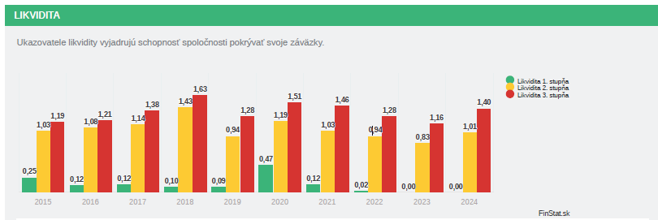

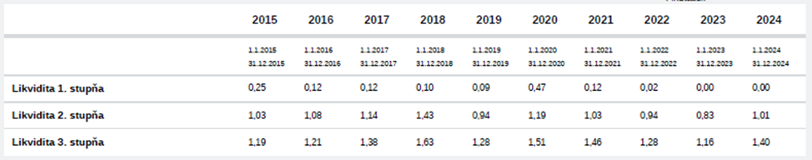

Ako z predchádzajúcich ukazovateľov vyplýva , v porovnaní s predchádzajúcom obdobím došlo k miernemu zlepšeniu ukazovateľov likvidity (doporučené hodnoty 1,00 – 1,50 – 2,5). Aj napriek tomu ,že nedosahujú úroveň doporučených hodnôt, nemôžeme hodnotiť situáciu za nepriaznivú. Na dané ukazovatele mal v overovanom období vplyv rast úrovne krátkodobých záväzkov, ktorý bol doprevádzaný rastom obežného majetku.

Zisk, EBITDA, neočistená EBITDA a čistý pracovný kapitál

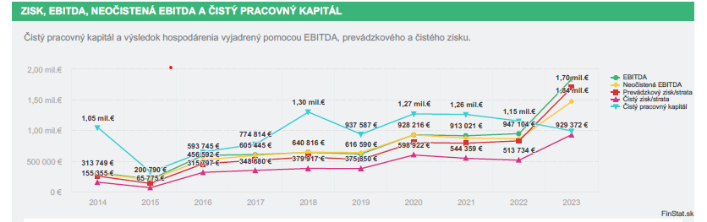

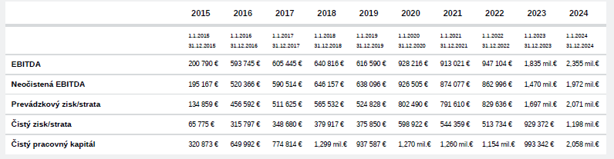

Zároveň je možné hodnotiť vývoj veličiny čistého pracovného kapitálu, ktorý medziročne opätovne narástol. Vývoj je pozitívny. Takisto je pomerne výrazný nárast ukazovateľa EBITDA.

Zadĺženosť

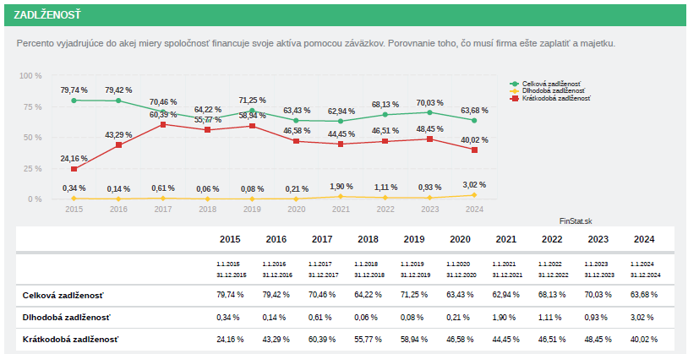

V sledovanom období došlo k zníženiu krátkodobej ako aj celkovej zadĺženosti spoločnosti.

Ukazovatele efektivity

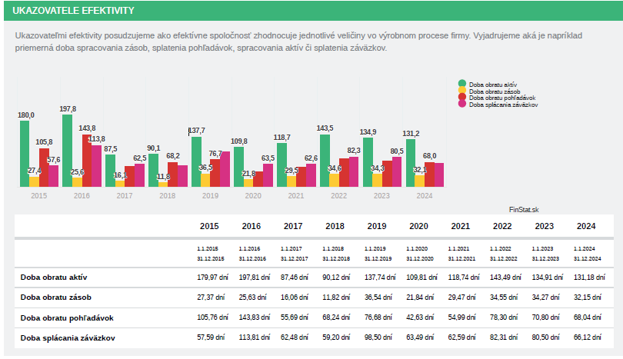

Návratnosť aktív a kapitálu

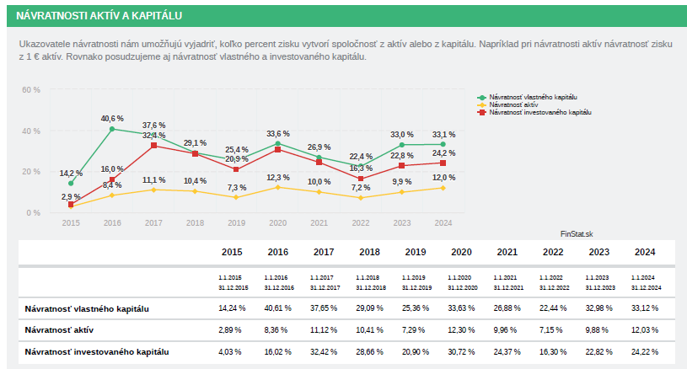

8) Ciele a prognóza pre rok 2025

- Predpokladaný výnos na rok 2025 29 148 000 €
- Predpokladaný hospodársky výsledok – zisk (EAT) 1 452 000 €

Základným cieľom riadenia spoločnosti je zvyšovanie efektívnosti a výkonnosti spoločnosti a kvality produktov. Pre zabezpečenie stanovených cieľov využíva spoločnosť FEAG SLK Elektro s.r.o. metódy riadenia, ktoré vychádzajú z noriem systému riadenia ISO 9001-2015. Ide predovšetkým o potrebu kontroly nad procesmi, ktoré prebiehajú v spoločnosti pravidelne, usporiadanie zodpovednosti a optimalizácia výkonnosti procesov. Spoločnosť má zavedený systému riadenia kvality podľa ISO 9001-2015.

Pri riadení rizík spoločnosť vychádza z princípu minimalizácie rizík pri dosiahnutí optimálnej výkonnosti a výnosnosti spoločnosti.

Zároveň pre dosiahnutie priaznivejšieho hospodárskeho výsledku bude potrebné aj naďalej optimalizovať režijné náklady a ďalej zvyšovať produktivitu práce zamestnancov spoločnosti.

Ing. Roman Skala
konateľ spoločnosti

